Podręczna apteczka pierwszej pomocy
W każdej firmie, instytucji czy budynku użytku publicznego powinna znaleźć się <strong>podręczna apteczka pierwszej pomocy</strong>. Gdzie jeszcze warto ją mieć? Co cechuje tego rodzaju apteczkę? Przeczytaj!

Podręczna apteczka pierwszej pomocy - dlaczego warto ją zakupić?
Apteczka pierwszej pomocy powinna znaleźć się w wyposażeniu każdego zakładu i miejsca pracy. Warto mieć również taką apteczkę w swoim domu oraz samochodzie. Zdarzają się sytuacje, których nie jesteśmy w stanie przewidzieć. Nie wiemy kiedy my lub ktoś z naszych bliskich będzie potrzebował pomocy w opatrzeniu rany czy większego urazu.

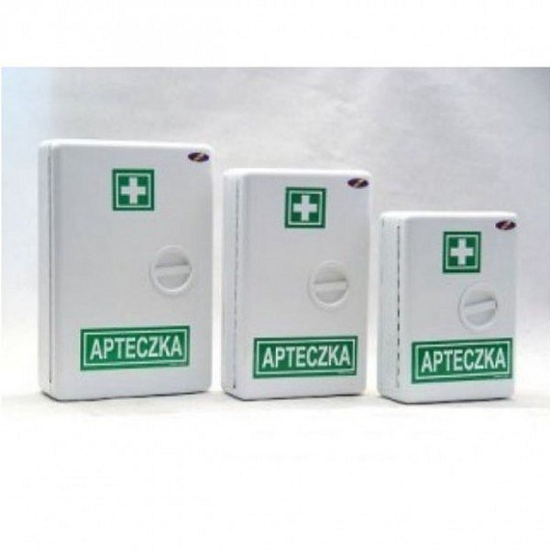
Poznaj wszystkie rodzaje apteczek
Istnieje kilka rodzajów apteczek pierwszej pomocy. W zależności od miejsca i ich przeznaczenia, wyróżniamy podręczną apteczkę pierwszej pomocy oraz apteczki ścienne. Do samochodu lub w domu wystarczy podręczna apteczka pierwszej pomocy. Posiada ona podstawowe wyposażenie, jednak jest ono wystarczające do udzielenia pierwszej pomocy. Apteczki ścienne są nieco większe i zawierają bardziej zaawansowane przybory. Sprawdzą się w biurach i zakładach pracy. Zgodnie § 44 ust. 1 r.o.b.h.p., pracodawca ma obowiązek zapewnić odpowiednie warunki BHP w miejscu pracy, a więc również wyposażyć je w apteczki.

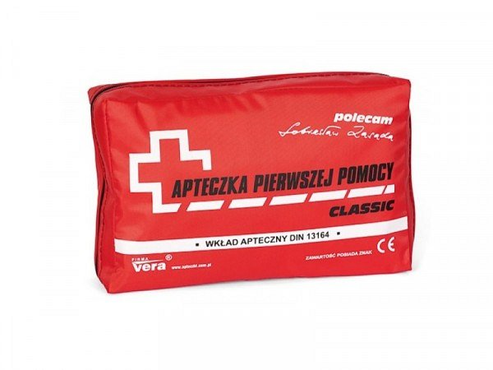
Zamów podręczną apteczkę pierwszej pomocy w dlabiura24.pl
Zapraszamy do składania zamówień na stronie internetowej naszego sklepu. Podręczna apteczka pierwszej pomocy oraz apteczka ścienna to akcesoria, które zapewnią bezpieczeństwo Tobie i osobom w Twoim otoczeniu.

